Nach einem Jahr schon mehr als 10.000 registrierte Nutzer:

Die Stiebel Eltron-Toolbox für Wärme-, Lüftungs- und Klimasysteme

Immer mehr SHK-Spezialisten nutzen die Vorteile der Online-Profianwendungen
Holzminden, 02. August 2022 – Die Funktionen der Stiebel Eltron-Toolbox überzeugen immer mehr SHK-Spezialisten: Ein Jahr nach dem Launch des Online-Portals sind schon über 10.000 registrierte Nutzer zu verzeichnen – Tendenz steigend. Vor allem Fachhandwerker, aber auch Haushersteller, Planer und Architekten greifen regelmäßig auf die Softwareanwendungen und Dokumentationen der Toolbox zurück und lassen sich bei Auswahl, Einbau und Inbetriebnahme von Wärme-, Lüftungs- und Klimasystemen unterstützen. Schwerpunkt des Portals sind Tools und Infosammlungen zur Umsetzung von Wärmepumpen- und Trinkwarmwasserlösungen.

Mit seiner Toolbox verfolgt Stiebel Eltron das Ziel, Fachhandwerkern, aber auch Hausherstellern, Planern und Architekten die Konzeption und Umsetzung technisch hochwertiger Lösungen im Bereich der Wärme-, Lüftungs- und Klimatechnik zu erleichtern. Ging in der Vergangenheit viel Zeit für Planung, Berechnung oder Produktsuche verloren, so lässt sich der Realisierungszeitraum einer Wärmepumpen- oder Trinkwarmwasserinstallation mit Hilfe der Toolbox maßgeblich verkürzen. Angesichts des dramatischen Fachkräftemangels im SHK-Handwerk und des wachsenden Handlungsdrucks beim Umstieg auf Erneuerbare Energien bietet das Portal damit eine wichtige Hilfestellung, die folgerichtig immer häufiger in Anspruch genommen wird.

Umfassende Unterstützung bei Planung und Systemauswahl
Uneingeschränkten Zugriff auf den kompletten Funktionsumfang der Toolbox erhält, wer sich online als Stiebel Eltron-Fachpartner registriert. Über ausgefeilte Profi-Werkzeuge wie das Wärmepumpen- oder das Lüftungstool lässt sich dann beispielsweise ganz einfach die angemessene Dimensionierung von Heizungswärmepumpen und Lüftungsintegralgeräten bestimmen oder eine Luftmengenberechnung und Dimensionierung von Wohnraumlüftungsanlagen nach DIN 1946-Teil 6 vornehmen. Faktoren wie Solarthermie oder Kühlungssysteme können dabei selbstverständlich mit einberechnet werden. Ein Navigator mit umfassender Datenbasis und flexiblen Parametrisierungsoptionen ermöglicht die einfache und schnelle Auswahl passender Wärmepumpen-, Lüftungs- und Warmwassersysteme; entsprechende Förderoptionen lassen sich über einen integrierten BEG-Förderrechner ermitteln. Außerdem sind über den Produktdatenfinder und eine Dokumentenbibliothek ausführliche Unterlagen zu jedem Stiebel Eltron-Produkt verfügbar – Bedienungsanleitungen, Zeichnungen und Datenblätter finden sich dort ebenso wie Ausschreibungstexte, Zertifikate und CAD-Daten.

Vereinfachte Installation und Inbetriebnahme
Auch Installation und Inbetriebnahme werden umfassend unterstützt: Ein Schallrechner erleichtert die Standortauswahl bei Luft-Wasser-Wärmepumpen; Hilfestellung bei der Entwicklung von Hydraulik- oder Elektroschaltplänen leistet der Hydraulikfinder mit Tausenden von Beispielskizzen und intelligenter Filterfunktion; die passenden Reglereinstellungen lassen sich über einen Simulator ermitteln. Auch zu Service und Wartung sowie Reparaturmaßnahmen sind umfassende Informationen zu finden. Darüber hinaus können registrierte Nutzer ihre eigenen Projekte komplett über das Portal verwalten und sich dabei online direkt mit den Stiebel Eltron-Fachberatern austauschen oder Serviceleistungen in Auftrag geben. Die Toolbox ist im responsiven Webdesign programmiert und kann daher problemlos mit allen digitalen Endgeräten genutzt werden. Das Toolbox-Portal sowie die Möglichkeit zur Registrierung finden Interessenten unter: www.stiebel-eltron.de/toolbox

Über STIEBEL ELTRON
Stiebel Eltron, gegründet 1924, gehört mit einem Jahresumsatz von über 830 Millionen Euro zu den führenden Unternehmen auf dem Markt der Erneuerbaren Energien, Wärme- und Haustechnik.
Als innovationsgetriebenes Familienunternehmen verfolgt Stiebel Eltron bei der Produktion und Entwicklung von Produkten eine klare Linie - für eine umweltschonende, effiziente und komfortable Haustechnik. Mit 4.000 Mitarbeitern weltweit setzt das Unternehmen von der Produktentwicklung bis zur Fertigung konsequent auf eigenes Know-how. Das Resultat sind effiziente und innovative Lösungen für Warmwasser, Wärme, Lüftung und Kühlung. Stiebel Eltron produziert am Hauptstandort im niedersächsischen Holzminden, in Hameln (NRW), in Freudenberg (NRW) und in Eschwege (Hessen) sowie an vier weiteren Standorten im Ausland (Arvika/Schweden, Tianjin/China, Ayuttaya/Thailand, Poprad/Slowakei).

Bild 1:
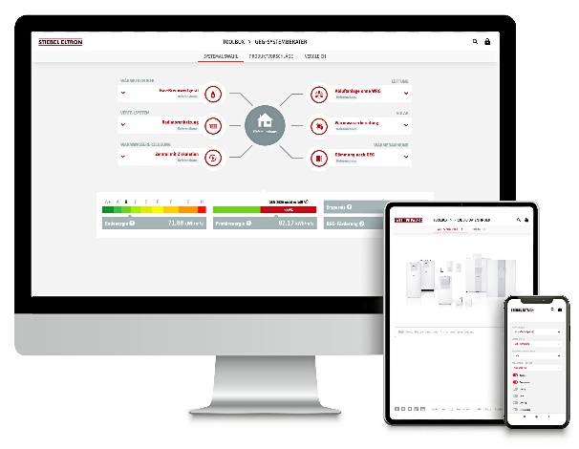 |  | Bildunterschrift: Auf allen Endgeräten verfügbar: Die Toolbox von Stiebel Eltron liefert Anwendungen, die den SHK-Alltag erleichtern – 10.000 Nutzer profitieren bereits.

Bild 2
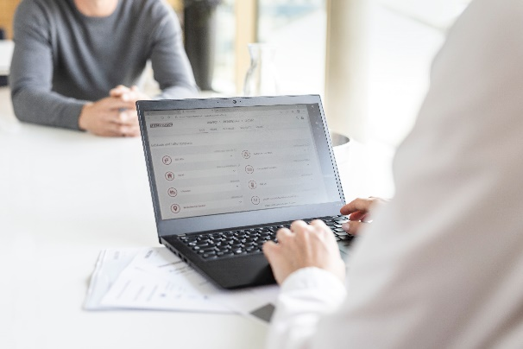 |  | Bildunterschrift: Von der Beratung bis zur Inbetriebnahme: Zeit sparen mit der Stiebel Eltron-Toolbox.
Bei Bedarf kontaktieren Sie bitte folgende Ansprechpartner
Ansprechpartner Wirtschaftspresse:  econNEWSnetwork  Carsten Heer  Tel.: +49 (0) 40 822 44 284  redaktion@econ-news.de | Ansprechpartner Fachpresse:  riba:businesstalk  Michael Beyrau  Tel.: +49 (0) 261-963 757-27  mbeyrau@riba.eu  Julia Klingauf  Tel.: +49 (0) 261-963 757-187  jklingauf@riba.eu | Ansprechpartner STIEBEL ELTRON:  Henning Schulz  Leiter Unternehmenskommunikation  Tel.: +49 (0) 55 31 / 70 29 56 85  henning.schulz@stiebel-eltron.de

